Aprende a programar con Minecraft

### **La función print()**

Mostrar texto y otra información al usuario es importante para la interacción con él; de lo contrario, no sabrá lo que ocurre en tus programas. La información que muestras al usuario se llama *salida*. Para mostrar datos en la pantalla del usuario, utiliza la función print().

Para mostrar un mensaje, pasa una cadena a la función print( ) como argumento:

>>> print("String")

Esto indica a Python que quieres mostrar al usuario la palabra Cadena. Así, para imprimir chocolate en el shell de Python, escribes:

>>> print("chocolate")

Y la salida sería

chocolate

También puedes utilizar print() para imprimir los valores de las variables. Por ejemplo, si tienes una variable llamada nombre que almacena un nombre como cadena, y quieres mostrarlo en la pantalla, puedes hacer lo siguiente:

>>> name = "Steve the Miner"

Después de almacenar la cadena "Steve el minero" en nombre, puedes escribir simplemente print(nombre) para mostrar esta salida:

>>> print(name)  
Steve the Miner

Ahora que ya conoces los conceptos básicos de las cadenas, ¡completa la misión para saludar a tu mundo Minecraft!

#### **Misión nº 11: Hola, Mundo Minecraft**

Si quieres chatear con otros jugadores en Minecraft Pi, la API Python de Minecraft te permite enviar mensajes al chat utilizando la función postToChat (). La función postToChat () toma una cadena como argumento y publica esa cadena en la ventana de chat de Minecraft. Por ejemplo, [el Listado 4-1](ch04.xhtml#ch4ex1) envía "Hola, Mundo Minecraft" al chat.

*message.py*

from mcpi.minecraft import Minecraft  
mc = Minecraft.create()  
mc.postToChat("Hello, Minecraft World")

*Listado 4-1: Utiliza Python para enviar un saludo a través del chat de Minecraft.*

Recuerda que un argumento es información que pasas a una función cuando la llamas. La función necesita esta información para hacer su trabajo. Por ejemplo, en el capítulo anterior, necesitábamos pasar números a nuestras funciones para definir lo que queríamos que hicieran. En este caso, postToChat( ) necesita una cadena, como "Hola, Mundo Minecraft".

La función postToChat () es similar a la función print(). Ambas pueden mostrar cadenas en la pantalla, y ambas pueden tomar como argumento una variable que almacene una cadena. La diferencia es que la función print () envía cadenas al shell de Python, mientras que postToChat () muestra la salida en el chat de Minecraft.

Copia el código [del Listado 4-1](ch04.xhtml#ch4ex1) y guárdalo como *mensaje.py* en una nueva carpeta llamada *cadenas*. Cuando ejecutes el programa, deberías ver el mensaje publicado en el chat, como se muestra en la [Figura 4](ch04.xhtml#ch4fig1)-1.

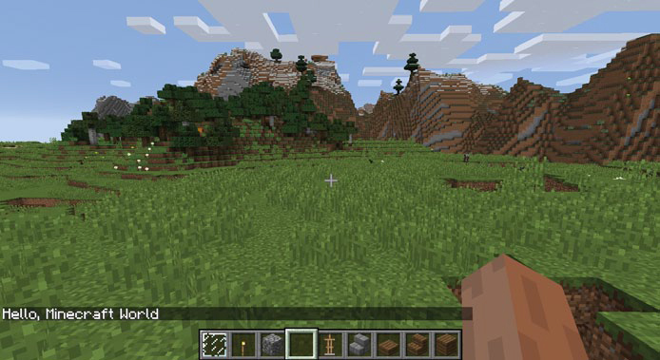

*Figura 4-1: Mi mensaje se ha publicado en el chat.*

Prueba a pasar una cadena diferente a postToChat() para que muestre un mensaje de chat diferente.

**OBJETIVO EXTRA: ¿DÓNDE ESTÁS?**

Puedes publicar todo tipo de información en el chat utilizando la función mc.postToChat(). Prueba a mostrar la posición x actual del jugador o el tipo de bloque sobre el que se encuentra. Recuerda que la función mc. player.getTilePos () obtiene la posición actual del jugador y la función mc.getBlock() te indica el tipo de bloque en determinadas coordenadas.

[anterior](ch04_2.html)[Subtema 3 de 8: (Ver todo)](ch04.html)[siguiente](ch04_4.html)